УТВЕРЖДАЮ:
Председатель Комиссии по вопросам градостроительства, землепользования и застройки при Правительстве Москвы в Северо-Западном административном округе города Москвы

(оригинал документа подписан) А.А.Пашков
25.12.2019 (подпись, печать)

ЗАКЛЮЧЕНИЕ № 43/19 ПС о результатах публичных слушаний
по «Проекту планировки территории микрорайона 79 района Хорошево-Мневники (СЗАО) в целях реализации Программы реновации жилищного фонда в городе Москве».

Общие сведения о проекте, представленном на публичные слушания:
Территория разработки: Проект планировки подготовлен в целях обеспечения реализации Программы реновации жилищного фонда в городе Москве - обновления среды жизнедеятельности и создания благоприятных условий проживания граждан, общественного пространства, предотвращения роста аварийного жилищного фонда в городе Москве, обеспечения развития жилых территорий и их благоустройства, создания новой планировочной структуры городской среды, для комфортного проживания, работы и отдыха, на основании распоряжения Москомархитектуры от 07.11.2017 № 448 «О подготовке проекта планировки территории микрорайона 79 района Хорошево-Мневники (СЗАО)».
Территория проекта планировки площадью 41,1 га расположена в границах района Хорошево-Мневники Северо-Западного административного округа города Москвы и ограничена:
- с севера – границами территории объектов природного комплекса № 122 Северо-Западного административного округа города Москвы «Лесной массив на территории антенных полей» и № 123 Северо-Западного административного округа города Москвы «Лесной массив по 3-й Хорошевской улице»;
- с востока – 3-ей Хорошевской улицей (проезд 1315);
- с юга – проспектом Маршала Жукова (проезд 3639);
- с запада – улицей Демьяна Бедного (проезд 3489).
Сроки разработки проекта: 2017-2019 года.
Организация-заказчик: Комитет по архитектуре и градостроительству города Москвы, Триумфальная пл., д.1, г.Москва, 125047, 8 (495) 650-11-54, mka@mos.ru.
Организация-разработчик: Государственное автономное учреждение города Москвы «Научно-исследовательский и проектный институт Генерального плана города Москвы», г. Москва,125047, ул. 2-я Брестская 2/14, 8 (499) 250-15-08 info@genplanmos.ru.
Сроки проведения публичных слушаний: оповещение – 15.11.2019, экспозиция с 22.11.2019 по 28.11.2019, собрание участников – 03.12.2019.
Формы оповещения о публичных слушаниях: информационное сообщение о проведении публичных слушаний опубликовано в окружной газете «Москва. Северо-Запад» № 45 (466) от 15 ноября 2019 г., размещено на официальных сайтах префектуры Северо-Западного административного округа г.Москвы www.szao.mos.ru, управы района Хорошево-Мневники www.horoshevo-mnevniki.mos.ru, на информационных стендах, размещаемых в зданиях префектуры Северо-Западного административного округа города Москвы, управы района Хорошево-Мневники, органов местного самоуправления муниципального округа Хорошево-Мневники в городе Москве, в подъездах или около подъездов жилых домов, оповещение о проведении публичных слушаний направлено почтовыми отправлениями правообладателям земельных участков, объектов капитального строительства, жилых и нежилых помещений на территории проекта разработки, депутату Московской городской Думы Бабаяну Р.Г., депутатам Совета депутатов муниципального округа Хорошево-Мневники в городе Москве.
Сведения о проведении экспозиции: Экспозиция по «Проекту планировки территории микрорайона 79 района Хорошево-Мневники (СЗАО) в целях реализации Программы реновации жилищного фонда в городе Москве» проведена с 22.11.2019 по 28.11.2019 по адресу: ул. Демьяна Бедного 16 (в помещении ГБУК Детская библиотека № 242 г. Москвы ЦБС СЗАО). Часы работы экспозиции: будние дни: с 12.00 – 20.00 час., выходные: с 10.00 – 15.00 час.
Экспозицию посетили 274 участника публичных слушаний. Во время проведения экспозиции поступило 274 предложения и замечания по обсуждаемому проекту.
Сведения о проведении собрания участников публичных слушаний: Собрание участников публичных слушаний проведено 03.12.2019 года по адресу: Новохорошевский проезд, д. 12, (в помещении ГБОУ г. Москвы «Школа № 1560 «Лидер», корпус им. А.С. Пушкина). Начало собрания – 19.30 час.
В собрании участников публичных слушаний приняли участие 372 участника публичных слушаний, в том числе являющихся: жителями района Хорошево-Мневники – 358 человек; имеющих место работы на территории, в границах которой проводятся публичные слушания – 1 человек; представителями правообладателей земельных участков, объектов капитального строительства, жилых и нежилых помещений на территории, в границах которой проводятся публичные слушания – 3 человека; представителями органов власти – 6 человек; депутатами Совета депутатов муниципального округа, на территории которого проводятся публичные слушания – 4 человека.
В ходе проведения собрания участников публичных слушаний 117 участников публичных слушаний внесли предложения и замечания, в том числе являющихся: жителями района Хорошево-Мневники – 115 человек; имеющих место работы на территории, в границах которой проводятся публичные слушания – 0 человек; представителями правообладателей земельных участков, объектов капитального строительства, жилых и нежилых помещений на территории, в границах которой проводятся публичные слушания – 0 человек; представителями органов власти – 0 человек; депутатами Совета депутатов, на территории которого проводятся публичные слушания – 2 человека.
После проведения собрания участников публичных слушаний поступило 7234 замечания и предложения. Приняли участие в публичных слушаниях по данному проекту – 7880 участников публичных слушаний.
Сведения о протоколе публичных слушаний: Протокол публичных слушаний по «Проекту планировки территории микрорайона 79 района Хорошево-Мневники (СЗАО) в целях реализации Программы реновации жилищного фонда в городе Москве» утвержден председателем Комиссии по вопросам градостроительства, землепользования и застройки при Правительстве Москвы в Северо-Западном административном округе А.А.Пашковым (протокол от 25.12.2019 № 43/19ПС).
Учитывая повторяемость по содержанию замечаний и предложений участников публичных слушаний, считать целесообразным и возможным отразить в выводах Комиссии замечания и предложения участников публичных слушаний по обсуждаемому проекту в кратком изложении по сути обращения:

Предложения и замечания участников публичных слушаний, содержащиеся в протоколе ПС | Кол-во | Выводы Комиссии
Решение Совета депутатов МО Хорошево-Мневники в городе Москве от 10.12.2019 № 11-5.1.3/81:  1. Принять к сведению планировки территории микрорайона 79 района Хорошево-Мневники (СЗАО) в целях реализации Программы реновации жилищного фонда в городе Москве.  2. Предложить Комитету по архитектуре и градостроительству города Москвы при реализации настоящего проекта максимально учесть предложения жителей района Хорошево-Мневники города Москвы о недопустимости сокращения нормативного количества мест в общеобразовательных и детских дошкольных учреждениях, нормативной площади придомовой территории вновь возводимых и сохраняемых многоквартирных домов, площади озеленённых территорий и увеличения плотности застройки кварталов более чем в 1,3 раза.  3. Направить настоящее решение в Комиссию по вопросам градостроительства, землепользования и застройки при Правительстве Москвы в Северо-Западном административном округе города Москвы, Департамент территориальных органов исполнительной власти города Москвы и управу района Хорошево-Мневники города Москвы в течение 3 дней со дня его принятия. | 1 | Разработчикам проекта рассмотреть возможность учёта.
Поддерживаю проект, замечаний нет. | 38 | Принято к сведению.
После ознакомления с материалами публичных слушаний я выступаю категорически ПРОТИВ проекта планировки территории микрорайона 79 кварталов района Хорошево-Мневники (СЗАО) в целях реализации программы реновации жилищного фонда г. Москвы. Я требую ПРОЕКТ ОТКЛОНИТЬ, А СЛУШАНИЯ ПРЕКРАТИТЬ на основании нижеследующего. Обязательным положениям Закона города Москвы № 28 «Градостроительный кодекс города Москвы» (часть 8 ст. 68) установлено: «Проекты, подлежащие обсуждению на публичных слушаниях, должны быть представлены на публичные слушания В ПОЛНОМ ОБЪЕМЕ за исключением материалов, содержащих сведения, отнесенные федеральным законодательством к категории ограниченного доступа». Ни на официальных сайтах государственных органов Москвы (префектуры нашего округа, управы нашего района), ни на экспозиции проект не представлен в полном объеме.  Я категорически против утверждения представленных проектных решений в связи с тем, что участникам слушаний доступны для изучения лишь отдельные графические материалы и таблицы, но не проект, как документ в полном объеме: с согласованиями, расчетами и обоснованиями. В связи с этим у меня имеются устойчивые СОМНЕНИЯ В ТОМ, ЧТО ПРОЕКТ НА МОМЕНТ ПРОВЕДЕНИЯ СЛУШАНИЙ ВООБЩЕ СУЩЕСТВУЕТ.  Обсуждение намеренно непредставленного предмета слушаний является фальсификацией градостроительной процедуры и, есть основания полагать, мошенническими действиями проектировщиков, получающих бюджетные средства по договору подряда на проектные работы, а также, возможно, нецелевым расходованием бюджетных средств лицами, осуществляющими оплату этого договора из городской казны.  Из намерений, содержащихся в отдельных материалах, представленных на слушаниях под видом проекта, ясно, что утверждение подобного «проекта» в качестве нормативного акта г. Москвы повлечет существенное нарушение прав всех жителей и собственников недвижимости не только в указанном квартале, но и целиком в нашем районе, в том числе моих прав. Утверждение проекта привело бы к противозаконному переуплотнению квартала в несколько раз (в нарушение Закона «О генеральном плане города Москвы»), к разрушению планировочной структуры квартала.  Кроме того, есть основания полагать, что изготовители проекта фальсифицировали площадь территории, на которую разрабатывался проект, чтобы скрыть значительное увеличение плотности застройки (высотными домами). Для этого к реальной площади микрорайона добавили площадь участков окружающих квартал улиц и скверов. Поскольку участки улиц и сквером имеют нулевую плотность застройки, это позволяет городским властям уверять, что уплотнительной застройки в микрорайоне нет.  Планировочные решения проекта планировки квартала по общественной застройке не учитывают нагрузку от уже строящихся жилых кварталов, расположенных на границе микрорайонов 83, 84-85, 86: «ЖК Серебряный Парк», «ЖК Октябрьское Поле», «ЖК Дом Серебряный Бор».  В проекте планировки не указано количество проектируемых подземных этажей и парковочных мест. С учётом увеличения плотности застройки, расширения улиц и исключения доступа на дворовые территории любого автотранспорта, не определены места парковки личного автотранспорта жителей. На сегодняшний день в районе не хватает парковочных мест. Необходимо указать точное количество гостевых парковочных мест и мест для постоянного хранения автомобилей, и четко прописать количество уровней подземных парковок. Предложенное расширение районных улиц приведет к существующему уменьшению зеленых насаждений и придвигает проезжую часть к существующим жилым домам. При расширении дорог отсутствует круг разворота на перекрестке ул. Глаголева и ул. Берзарина. Не предусмотрено расширение зоны поворота с ул. Живописная на проспект Маршала Жукова.  Недостаточное количество общеобразовательных учреждений. На сегодняшний день существующие районные школы переполнены: первых классов 7-9, по 40 учеников в классе, количество групп в классах доходит до литеры «3». Классы располагаются в зданиях, не предназначенных на такое количество учащихся.  Учебное заведение на 300 учащихся по адресу Тухачевского 58, к.2 (на территории бывшей школы № 80) нельзя учитывать в данном проекте, так как эта школа должна быть построена для другого квартала, что было утверждено Проектом планировки территории, ограниченной улицами Берзарина, Генерала Глаголева, Паршина и Живописной от 9 августа 2016 № 498-ПП.  Отсутствуют дополнительная городская взрослая поликлиника, сносится дом, в котором на первом этаже расположен ряд отделений существующей поликлиники, компенсационное строительство не предусмотрено.  Программа реновации жилищного фонда не предполагала строительство домов выше 6-14 этажей, таковы были публичные обещания г-на Собянина С.С. Проект, в нарушение заявлений мэра г. Москвы как должностного лица, предполагает значительное отступление от обещанного мэром предельной этажности застройки микрорайонов.  Я категорически против утверждения представленных проектных решений по причине отсутствия проекта в полном объеме (в нарушение ч.8 ст.68 Градостроительного Кодекса г. Москвы), нарушения моих прав и законных интересов, и по причине того, что проект по своей сути является коммерческим, а не социальным.  Требую ОТКЛОНИТЬ данный проект. В новом проекте:  • Отменить расширение дорог,  • Снизить высотность новостроек,  • Сохранить существующее озеленение,  • Построить дополнительные школы, поликлиники и детские сады.  Требую ОТКЛОНИТЬ «ПРОЕКТ ВНЕСЕНИЯ ИЗМЕНЕНИЙ А ПРАВИЛА ЗЕМЛЕПОЛЬЗОВАНИЯ ГОРОДА МОСКВЫ В ОТНОШЕНИИ ТЕРРИТОРИИ ПО АДРЕСУ: ПРОЕКТ ПЛАНИРОВКИ ТЕРРИТОРИИ КВАРТАЛА 79 РАЙОНА ХОРОШЕВО-МНЕВНИКИ, СЗАО»  Считаю, что предлагаемое изменение ПЗЗ в части возможности строительства многоэтажных домов в зоне «Ф» - зона фактической застройки малыми и средне-этажными домами, категорически недопустимы, не обоснованы, создают предпосылки для превышения норматива по допустимой плотности населения, представляют угрозу экологической указанных и смежных с ними кварталов, повышая риск возникновения экологических катастроф, таким образом, создают предпосылки для ущемления права собственников на земельные участки под многоквартирными домами, гарантированными статьей 36 ЖК РФ (Право собственности на общее имущество собственников помещений в многоквартирном доме). | 859 | Разработчикам проекта рассмотреть возможность учета.  Программа ренова-ции утверждена пос-тановлением Прави-тельства Москвы от 01.08.2017 № 497-ПП «О Программе рено-вации жилищного фонда в городе Москве». Публичные слушания по указан-ному проекту прово-дятся в установ-ленном порядке в соответствие с реше-нием Градострои-тельно-земельной комиссии города Москвы от 20.12.18 (протокол № 31, п.5; квартал 79).  Проект планировки территории микро-района 79 района Хорошево-Мневни-ки в целях реализа-ции Программы ре-новации жилищного фонда в городе Москве подготовлен на основании распо-ряжения Моском-архитектуры от 07.11.2017 № 448 «О подготовке проекта планировки терри-тории микрорайона 79 района Хорошево-Мневники (СЗАО)».  Процедура ПС про-ведена с 15.11.2019 в порядке, установлен-ном статьей 68 Зако-на города Москвы от 25.06.2008 № 28 «Градостроительный кодекс города Моск-вы» и постановле-нием Правительства Москвы от 30.12.08 № 1258-ПП «О по-рядке организации и проведения публич-ных слушаний при осуществлении гра-достроительной дея-тельности в городе Москве».  Проекты планировки территории микро-районов разработаны с соблюдением тре-бований всех дейст-вующих в настоящее время нормативов проектирования и строительства, регу-лирующих градо-строительную дея-тельность в городе Москве, в том числе в части плотности и высотности застрой-ки, обеспечения тер-ритории объектами транспортной, инже-нерной и социальной инфраструктуры.  ППТ предлагается комплексная реорга-низация жилой за-стройки, вошедшей в Программу ренова-ции, и проведение взаимосвязанного комплекса мер по сохранению и реор-ганизации сложив-шейся застройки микрорайонов. Новое строительство жилых домов рас-сматривается с учё-том нормативного обеспечения тран-спортной инфра-структурой; сущест-вующая дорожная сеть будет рекон-струирована в соот-ветствии с про-ектными решениями.  Материалы указан-ных проектов разме-щены с 15.11.2019 в открытом доступе на официальных сайтах префектуры СЗАО (www.szao.mos.ru) в разделе «Комиссия по вопросам градо-строительства, зем-лепользования и застройки при Пра-вительстве Москвы в СЗАО»; подразделе «Публичные слуша-ния»; «Проекты, по-яснительные запис-ки» и управы района Хорошево-Мневники.
В районе Хорошево-Мневники с 15.11.19 сотрудниками управы района Хорошево-Мневники и неизвестными людьми, не предъявляющими документов и выдающих себя за «организаторов» и «проектировщиков», проводятся имитационные процедуры, выдаваемые за публичные слушания по Проектам:  - «Проект планировки территории квартала 79 района Хорошево-Мневники (СЗАО) в целях реализации Программы реновации жилищного фонда в городе Москве»;  - «Проект внесения изменений в правила землепользования и застройки города Москвы в отношении территории по адресу: Проект планировки территории квартала 79 района Хорошево-Мневники (СЗАО);  - «Проект планировки территории квартала 74, 77, 80, 81 района Хорошево-Мневники (СЗАО) в целях реализации Программы реновации жилищного фонда в городе Москве»;  - «Проект внесения изменений в правила землепользования и застройки города Москвы в отношении территории по адресу: Проект планировки территории квартала 74, 77, 80, 81 района Хорошево-Мневники (СЗАО);  - «Проект планировки территории квартала 83, 84-85, 86 района Хорошево-Мневники (СЗАО) в целях реализации Программы реновации жилищного фонда в городе Москве»;  - «Проект внесения изменений в правила землепользования и застройки города Москвы в отношении территории по адресу: Проект планировки территории квартала 83, 84-85, 86 района Хорошево-Мневники (СЗАО).  Поскольку публичные слушания по всем вышеуказанным темам оказались объединены по одинаковым нарушениям закона, полагаю возможным сделать единое замечание и предложение по всем темам одновременно.  Представленные на Собрания участников публичных слушаний, направленные на экспозиции и в Совет депутатов МО Хорошево-Мневники, а также размещенные на официальных сайтах Префектуры СЗАО и управы района Хорошево-Мневники, материалы под видом «проектов», не соответствует требованиям Закона г. Москвы от 25 июня 2008 года № 28: части 8 статьи 68 Градостроительного Кодекса Москвы, согласно которой «Проекты, подлежащие обсуждению на публичных слушаниях, должны быть представлены на публичные слушания в полном объеме, за исключением материалов, содержащих сведения, отнесенные федеральным законодательством к категории ограниченного доступа»  Представленные на слушания документы по составу и содержанию не соответствуют требованиям федерального и московского законодательства: ст. 42, ст. 45 Градостроительного Кодекса РФ (Федерального Закона № 190-ФЗ от 29.12.2004) и постановлению Правительства Москвы № 282-ПП от 10 апреля 2018 «Об утверждении Положения о составе, порядке подготовки, согласования и представления на утверждение проектов планировки территории в целях реализации Программы реновации жилищного фонда в городе Москве».  Организаторы слушаний на многочисленные запросы граждан, в том числе депутатов, не предоставили заявленные на слушания документы, не смогли указать иных мест, где можно ознакомиться с проектами, не смогли представить проекты и на собраниях 3.12.2019, при этом проектировщики (работники государственного института ГлавАПУ) публично признались, что «проект в настоящее время отсутствует» (собрание по проектам 74, 77, 80, 81 кв в ДТДиМ «Хорошево»). На отсутствие проектов указывают и сведения, размещенные на официальном сайте госзакупок https://zakupki.gov.ru/, где размещен контракт ГБУ «ГлавАПУ» с ООО «РТДА» на «визуализация основных планировочных и проектных решений с разработкой эскизного проекта застройки территории для проекта планировки территории в целях реализации программы реновации жилищного фонда в городе Москве». Полагаю, что именно эту «визуализацию» и возможно другие подготовительные промежуточные результаты, которые по составу и содержанию не соответствуют, требованиям федерального и регионального законодательства и были выставлены на публичные слушания под видом проектов планировок территорий 9-и жилых кварталов р-на Хорошево-Мневники.  Также отсутствуют в открытом доступе и в представленных для слушаний материала по проектам внесения изменений в правила землепользования и застройки города Москвы, правовые основания для разработки проектов внесения изменений в ПЗЗ, решение органа власти о подготовке внесения изменений в проект землепользования и застройки в соответствии с законом не опубликовано, отсутствуют они и на официальном сайте Москомархитектуры. Документация по проектам внесения изменений в ПЗЗ отсутствует полностью, в том числе отсутствуют, требуемые ст.30 Градостроительного Кодекса РФ графические описания местоположения границ территориальных зон, перечень координат характерных точек этих границ.  Несоответствие представленных на публичные слушания материалов федеральному и московскому законодательству позволяет считать, что ПРЕДМЕТ ПУБЛИЧНЫХ СЛУШАНИЙ ОТСУТСТВУЕТ.  В связи с открывшимися обстоятельствами — выявлением материалов, не соответствующих закону и имеющих признаки недостоверности, которые представители органов исполнительной власти субъекта Российской Федерации заведомо не могут от своего имени выставить гражданам для обсуждения указанные материалы должны были быть сняты с рассмотрения не в рамках градостроительной процедуры (публичных слушаний), не отправлены на доработку, а сняты как не подлежащие обороту (использованию) в государственных учреждениях. Также считаю необходимым указать, что предложенные в материалах по подготовке проектов проектные решения не соответствуют Генеральному плану города Москвы. Проектные решения не соответствуют градостроительным и санитарным нормам, нормативам градостроительного проектирования ни в части обеспечения территории объектами обязательной инфраструктуры, ни в части соблюдения строительных норм и правил. Очевидно, что реализация этих решений невозможна без прямого нарушения закона, так как приведет к значительному ухудшению условий проживания жителей района, состояния жилого фонда, транспортной инфраструктуры. Проектировщиками предложено масштабное ухудшение городской среды – переуплотнение жилых кварталов в разы, разрушение планировочной структуры ваших кварталов, появление кварталов без возможности хранения своих личных автомашин, кроме малочисленных платных подземных парковок. Проектные предложения не основаны на сведениях о правах граждан — собственников квартир, жилых многоквартирных зданий и соответствующих земельных участков, а также собственников капитальных гаражных объектов, являющихся законными землепользователями. Предложенные в материалах по подготовке проектов проектные решения умаляют гражданские и социальные прав граждан.  Количество благ, выраженных как в праве пользования, так и в гарантированном объеме социальных прав, предложенными проектными решениями, будет значительно уменьшено, а некоторых не станет совсем. Согласно российскому законодательству, умаление прав граждан не допускается, предложенные проекты являются антисоциальными, предполагают совершение действий, не предусмотренных российской Конституцией, и не могут быть реализованы на территории Российской Федерации. Поскольку новые проекты игнорируют сам факт свершившейся приватизации и предполагают значительно увеличить количество граждан на гектар городской застройки, можно считать, что запланированные действия с жилыми кварталами прямо нацелены на передачу уже предоставленного гражданам объёма прав иным лицам. Таким образом, от имени исполнительной власти города, проектировщик и Окружная комиссия по вопросам градостроительства, землепользования и застройки при Правительстве Москвы в СЗАО города  Москвы совершила то, от чего неоднократно предостерегали высшие органы федеральной власти, а именно: ПРИЗВАЛА К ПЕРЕСМОТРУ ИТОГОВ ПРИВАТИЗАЦИИ, вынеся на публичные обсуждения намерения пересмотра итогов приватизации жилого фонда столицы. В связи с тем, что представленные на слушания недостоверные проектные материалы и действия членов окружной комиссии вызвали значительное социальное напряжение, а процедура проводится с нарушением Российского законодательства, требуем принять меры к прекращению процедуры публичных слушаний по указанным проектам, составленным с нарушением законов РФ, признать публичные слушания не состоявшимися, отменить их проведение, о чем разместить официальное оповещение. | 1022 | Разработчикам проекта рассмотреть возможность учета.  Программа ренова-ции утверждена пос-тановлением Прави-тельства Москвы от 01.08.2017 № 497-ПП «О Программе рено-вации жилищного фонда в городе Москве». Публичные слушания по указан-ному проекту прово-дятся в установ-ленном порядке в соответствие с реше-нием Градострои-тельно-земельной комиссии города Москвы от 20.12.18 (протокол № 31, п.5; квартал 79).  Проект планировки территории микро-района 79 района Хорошево-Мневни-ки в целях реализа-ции Программы ре-новации жилищного фонда в городе Москве подготовлен на основании распо-ряжения Моском-архитектуры от 07.11.2017 № 448 «О подготовке проекта планировки терри-тории микрорайона 79 района Хорошево-Мневники (СЗАО)».  Процедура ПС про-ведена с 15.11.2019 в порядке, установлен-ном статьей 68 Зако-на города Москвы от 25.06.2008 № 28 «Градостроительный кодекс города Моск-вы» и постановле-нием Правительства Москвы от 30.12.08 № 1258-ПП «О по-рядке организации и проведения публич-ных слушаний при осуществлении гра-достроительной дея-тельности в городе Москве».  Проекты планировки территории микро-районов разработаны с соблюдением тре-бований всех дейст-вующих в настоящее время нормативов проектирования и строительства, регу-лирующих градо-строительную дея-тельность в городе Москве, в том числе в части плотности и высотности застрой-ки, обеспечения тер-ритории объектами транспортной, инже-нерной и социальной инфраструктуры.  ППТ предлагается комплексная реорга-низация жилой за-стройки, вошедшей в Программу ренова-ции, и проведение взаимосвязанного комплекса мер по сохранению и реор-ганизации сложив-шейся застройки микрорайонов. Новое строительство жилых домов рас-сматривается с учё-том нормативного обеспечения тран-спортной инфра-структурой; сущест-вующая дорожная сеть будет рекон-струирована в соот-ветствии с про-ектными решениями.  Материалы указан-ных проектов разме-щены с 15.11.2019 в открытом доступе на официальных сайтах префектуры СЗАО (www.szao.mos.ru) в разделе «Комиссия по вопросам градо-строительства, зем-лепользования и застройки при Пра-вительстве Москвы в СЗАО»; подразделе «Публичные слуша-ния»; «Проекты, по-яснительные запис-ки» и управы района Хорошево-Мневники.
Я не согласна с предоставленным проектом в связи с тем, что он ухудшает существующую демографическую ситуацию из-за очень сильного уплотнения застройки. | 123 | Принято к сведению.
Понизить этажность зданий (6-14 этажей). Снести заброшенные здания. Убрать хостел по адресу: Новохорошевский пр-д, 24, к.2. Увеличить парковочные места. Предусмотреть аренду парковочных мест в подземном паркинге. | 55 | Разработчикам проекта рассмотреть возможность учёта.
Я за проект. Оставить больше зелени, предусмотреть парковочные места. Хотелось бы остаться в нашем квартале. Бесплатная парковка и подъезд к домам. | 94 | Разработчикам проекта рассмотреть возможность учёта.
Этажность дома не должна превышать 15 этажей. Создание сети внутриквартальных проездов с устройством тротуаров и праковочных мест. Формирование вело-пешеходных связей с территорией отдыха. Планировка территории квартала 79 мне очень нравится. Давно надо снести эти старые убогие дома. Расширить места для бесплатных парковок. Выделить территорию под бассейн. | 73 | Разработчикам проекта рассмотреть.
В районе Хорошево-Мневники с 22.11.2019 по 28.11.2019 проводятся экспозиции в рамках публичных слушаний по Проектам:  - «Проект планировки территории квартала 79 района Хорошево-Мневники (СЗАО) в целях реализации Программы реновации жилищного фонда в городе Москве»;  - «Проект внесения изменений в правила землепользования и застройки города Москвы в отношении территории по адресу: Проект планировки территории квартала 79 района Хорошево-Мневники (СЗАО);  - «Проект планировки территории квартала 74, 77, 80, 81 района Хорошево-Мневники (СЗАО) в целях реализации Программы реновации жилищного фонда в городе Москве»;  - «Проект внесения изменений в правила землепользования и застройки города Москвы в отношении территории по адресу : Проект планировки территории квартала 74, 77, 80, 81 района Хорошево-Мневники (СЗАО)»;  - «Проект планировки территории квартала 83, 84-85, 86 района Хорошево-Мневники (СЗАО) в целях реализации Программы реновации жилищного фонда в городе Москве»;  - «Проект внесения изменений в правила землепользования и застройки города Москвы в отношении территории по адресу : Проект планировки территории квартала 83, 84-85, 86 района Хорошево-Мневники (СЗАО).  Выявлено и зафиксировано многочисленными актами, что на экспозициях и на официальном сайте префектуры СЗАО по всем указанным проектам планировки территории отсутствуют предметы публичных слушаний – требуемые Законом города Москвы №28 от 25.06.2008 Градостроительным Кодексом Москвы (ч.8 ст.68) полный комплект заявленного проекта планировки , ст.42 Градостроительного Кодекса РФ обоснования. Организаторы слушаний не смогли указать и иных мест, где можно ознакомиться с проектами.  Вместо «ПРОЕКТОВ ПЛАНИРОВКИ …» представлены некие материалы «ПОДГОТОВКА ПРОЕКТА ПЛАНИРОВКИ…» , то есть подготовительные промежуточные результаты, которые по составу и содержанию не соответствуют, требованиям федерального и регионального законодательства, Постановления Правительства Москвы №282-ПП от 10 апреля.2018 «Об утверждении Положения о составе, порядке подготовки, согласования и представления на утверждение проектов планировки территории в целях реализации Программы реновации жилищного фонда в городе Москве».  Также отсутствуют в открытом доступе, представленных материалах по проектам внесения изменений в правила землепользования и застройки города Москвы, правовые основания для разработки проектов внесения изменений в ПЗЗ.  Кроме того, окружная комиссия, которая, согласно Положению о своем создании «утвержденным постановлением Правительства Москвы №270-ПП от 07.04.2009» и распоряжение префектуры СЗАО №261-рп от 25.09.2013 «О составе Комиссии по вопросам градостроительства, землепользования и застройки при Правительстве Москвы в Северо-Западном административном округе», состоит из государственных служащих- руководящих сотрудников территориальных органов исполнительной власти ( в том числе Главы Управы Панфилова С.А.) и возглавляется заместителем Префекта СЗАО Пашкова А.А.,получив от организатора подготовки проектной документации некомплектный и не соответствующий законодательству документ, выставила его на публичные слушания.  Таким образом, документы, не содержащие обязательных обоснований, данных по имущественным правам, численности населения, объектам обязательной инфраструктуры и их расчету, вводящие в заблуждение граждан, а, возможно, специально направленны на введение в заблуждение, представители органов исполнительной власти субъекта РФ выставили для рассмотрения на слушаниях как соответствующий законодательству, подтверждая его соответствие своим статусом территориального органа исполнительной власти.  При этом глава управы района и другие сотрудники управы района Хорошево-Мневники на непредусмотренных законом «встречах» с выборочными группами граждан проводят полагаем ложные сведения по проекту, в частности по приросту населения, увеличению плотности, обеспечению инфраструктурой.  Согласно ст.46 Устава г.Москвы (Закон Москвы от 28.06.1995), префектуры административных округов и управы районов, являясь территориальными органами исполнительной власти, осуществляют в пределах установленных правовыми актами города Москвы полномочий контрольную, координирующую и исполнительно-распорядительную деятельность на территории административных округов т районов города Москвы (соответственно).  В связи с открывшимися обстоятельствами – выявлением документов, не соответствующих закону и имеющих признаки недостоверности, которые представители органов исполнительной власти субъекта Российской Федерации заведомо не могут от своего имени выставить гражданам для обсуждения, указанные документы должны был быть сняты с рассмотрения не в рамка градостроительной процедуры (публичны слушаний), не отправлены на доработку, а сняты как не подлежащие обороту (использованию) в государственных учреждениях.  В противном случае следовало бы считать, что, ссылаясь только на градостроительное законодательство, представители органов исполнительной власти, организовывая публичные слушания, становятся передаточным звеном, утрачивая свой статус органа исполнительной власти, государственных служащих и должностных лиц.  С учетом того, что представленные на слушания проектные материалы и действия членов окружной комиссии вызвали значительное социальное напряжение, а процедура проводится с нарушением Российского законодательства, требуем:  - прекратить процедуру публичных слушаний по всем указанным проектам, составленным с нарушением законов РФ;  - признать их не состоявшимися, отменить их проведение;  - разместить официальное оповещение о признании их не состоявшимися.  В сложившийся ситуации выставление данного Проекта планировки на публичные слушания, есть основания полагать, представляет собой коррупционные и мошеннические действия. | 949 | Разработчикам проекта рассмотреть возможность учета.  Программа ренова-ции утверждена пос-тановлением Прави-тельства Москвы от 01.08.2017 № 497-ПП «О Программе рено-вации жилищного фонда в городе Москве». Публичные слушания по указан-ному проекту прово-дятся в установ-ленном порядке в соответствие с реше-нием Градострои-тельно-земельной комиссии города Москвы от 20.12.18 (протокол № 31, п.5; квартал 79).  Проект планировки территории микро-района 79 района Хорошево-Мневни-ки в целях реализа-ции Программы ре-новации жилищного фонда в городе Москве подготовлен на основании распо-ряжения Моском-архитектуры от 07.11.2017 № 448 «О подготовке проекта планировки терри-тории микрорайона 79 района Хорошево-Мневники (СЗАО)».  Процедура ПС про-ведена с 15.11.2019 в порядке, установлен-ном статьей 68 Зако-на города Москвы от 25.06.2008 № 28 «Градостроительный кодекс города Моск-вы» и постановле-нием Правительства Москвы от 30.12.08 № 1258-ПП «О по-рядке организации и проведения публич-ных слушаний при осуществлении гра-достроительной дея-тельности в городе Москве».  Материалы указан-ных проектов разме-щены с 15.11.2019 в открытом доступе на официальных сайтах префектуры СЗАО (www.szao.mos.ru) в разделе «Комиссия по вопросам градо-строительства, зем-лепользования и застройки при Пра-вительстве Москвы в СЗАО»; подразделе «Публичные слуша-ния»; «Проекты, по-яснительные запис-ки» и управы района Хорошево-Мневники.
Уважаемый ведущий, вы продолжаете нарушать наши права. При первых слушаниях были нарушения, вы сказали, что у нас будут выступления, и не дали выступить. Я уже сказала, что проектов как таковых мы не видели, у вас есть расчеты, мы их нашли. Но не представлены людям на обозрение, если бы люди увидели, они бы все проголосовали против. Это не реновация, это уплотнительная застройка и уплотнение населения. При этом у нас 6 детсадов было, будет два. К школе всего 200 мест пристраивается. Так вот, уважаемые товарищи, я подготовила резолюцию, и не только я. Я прошу ее заслушать.  «Мы, нижеподписавшиеся, находясь в помещении, где проводятся собрания участников публичных слушаний по проектам: проект планировки территории квартала 79 района Хорошево-Мневники СЗАО (я называю полностью) в целях реализации программы реновации жилищного фонда в городе Москве и проект внесения изменений в правила землепользования и застройки города Москвы в отношении территории квартала 79 района Хорошево-Мневники (СЗАО), рассмотрев представленные на слушания материалы, считаем обоснованными следующие выводы. 1.Представленные на слушания материалы не отвечают требованиям закона. Представленные на собрании участников публичных слушаний, направленные на экспозицию и в Совет депутатов муниципального округа Хорошево-Мневники (а я депутат, я говорила), а также размещенные на официальных сайтах префектуры СЗАО и управы района Хорошево-Мневники, материалы не соответствуют требованиям части 8 ст. 68 Гражданского кодекса Москвы. Проекты, подлежащие обсуждению на публичных слушаниях, должны быть представлены на публичные слушания в полном объеме, за исключением материалов, содержащих сведения, отнесенные законодательством к категории ограниченного доступа (там нет таких). Вместо этого в проекте планировки представлены некие материалы, так написано в ваших книгах, «подготовка проекта», то есть подготовительные промежуточные результаты, которые по составу и содержанию не соответствуют требованиям федерального и регионального законодательства. Представленные художественные планшеты и рекламные буклеты без выходных данных, представленные на экспозициях, за достоверность информации которой никто не несет ответственности. Также и изменения в ПЗЗ. Участникам слушаний доступны лишь отдельные графические материалы и таблицы, но не проект, как документ, в полном объеме со всеми согласованиями, обоснованиями, расчетами. При этом обоснование принимаемых решений отсутствует полностью. В связи с этим имеются устойчивые сомнения, что проекты на момент проведения слушаний вообще существуют. В соответствии с открывшимися обстоятельствами не соответствующие закону, имеющие признаки недостоверности, которые представит орган исполнительной власти субъекта РФ, заведомо не могут от своего имени выставлять гражданам для обсуждения. Указанные материалы должны быть сняты с рассмотрения. | 1 | Разработчикам проекта рассмотреть возможность учёта.
РЕЗОЛЮЦИЯ: Мы, нижеподписавшиеся, находясь в помещении, где проводится собрание участников публичных слушаний по проектам:  - «Проект планировки территории квартала 79 района Хорошево-Мневники (СЗАО) в целях реализации Программы реновации жилищного фонда в городе Москве»,  - «Проект внесения изменений в правила землепользования и застройки города Москвы в отношении территории по адресу: Проект планировки территории квартала 79 района Хорошево-Мневники (СЗАО),  рассмотрев представленные на слушания проектные материалы, считаем обоснованными следующие выводы:  1. Представленные на слушания материалы не отвечают требованиям закона.  Представленные на Собрание участников публичных слушаний, направленные на экспозицию и в Совет депутатов МО Хорошево-Мневники, а также размещенные на официальных сайтах Префектуры СЗАО и управы района Хорошево-Мневники, материалы не соответствуют требованиям части 8 статьи 68 Градостроительного Кодекса Москвы (Закона г.Москвы от 25 июня 2008 года № 28), согласно которой «Проекты, подлежащие обсуждению на публичных слушаниях, должны быть представлены на публичные слушания в полном объеме, за исключением материалов, содержащих сведения, отнесенные федеральным законодательством к категории ограниченного доступа».  Представленные на слушания документы по составу и содержанию не соответствуют требованиям федерального и московского законодательства: ст.42, ст.45 Градостроительного Кодекса РФ (Федерального Закона №19()-ФЗ от 29.12.2004) и Постановлению Правительства Москвы №282-ПП от 10 апреля.2018 "Об утверждении Положения о составе, порядке подготовки, согласования и представления на утверждение проектов планировки территории в целях реализации Программы реновации жилищного фонда в городе Москве".  Вместо «ПРОЕКТА ПЛАНИРОВКИ...» представлены некие материалы «ПОДГОТОВКА ПРОЕКТА...», то есть подготовительные промежуточные результаты, которые по составу и содержанию не соответствуют, требованиям федерального и регионального законодательства. Представленные художествен-ные планшеты и рекламные буклеты, без выходных данных, представленные на экспозициях и за достоверность информации на которых никто не несет ответственности, также не являются утверждаемым проектом планировки территорий и проектами внесения изменений в ПЗЗ. Участникам слушаний доступны для изучения лишь отдельные графические материалы и таблицы, но не проект как документ (в полном объеме, со всеми согласованиями, расчетами и обоснованиями). При этом обоснования принимаемых решений отсутствуют полностью. В связи с этим, имеются устойчивые сомнения, что проекты на момент проведения слушаний вообще существуют.  Также отсутствуют в открытом доступе и представленных материалах по проектам внесения изменений в правила землепользования и застройки города Москвы, правовые основания для разработки проектов внесения изменений в ПЗЗ, а документация по проектам внесения изменений в ПЗЗ отсутствует полностью, в том числе отсутствуют, требуемые ст.30 Градостроительного Кодекса РФ графическое описание местоположения границ территориальных зон, перечень координат характерных точек этих границ.  В связи с открывшимися обстоятельствами - выявлением материалов, не соответствующих закону и имеющих признаки недостоверности, которые представители органов исполнительной власти субъекта Российской Федерации заведомо не могут от своего имени выставить гражданам для обсуждения, указанные материалы должны был быть сняты с рассмотрения не в рамках градостроительной процедуры (публичных слушаний), не отправлены на доработку, а сняты как не подлежащие обороту (использованию) в государственных учреждениях.  Несоответствие представленных на публичные слушания материалов федеральному и московскому законодательству позволяет считать, что ПРЕДМЕТ ПУБЛИЧНЫХ СЛУШАНИЙ ОТСУТСТВУЕТ.  Должностные лица, в том числе члены окружной комиссии по градостроительству, землепользованию и застройке Северо-Западного административного округа г Москвы грубо нарушит основы законодательства Российской Федерации cm.24 и 29 Конституции РФ о праве граждан получать информацию и об обязанности должностных лиц и государственных органов обеспечить каждому возможность ознакомления с документами и материалами, непосредственно затрагивающими его права. Эти нормы раскрыты в статье 68 Градостроительного Кодекса Москвы. Нарушив наши права, должностные лица отказались выполнять закон.  В сложившейся ситуации выставление недостоверных сведений по проектам на публичные слушания, есть основание полагать, представляет собой коррупционные и мошеннические действия.  2. Предложенные в материалах по подготовке проектов проектные решения не соответствуют Генеральному плану города Москвы. Проектные решения не соответствуют градостроительным и санитарным нормам.  П.4 статьи 4 ГрК Москвы устанавливает «Территориальные и отраслевые схемы, правила землепользования и застройки, документация по планировке территории, не соответствующие Генеральному плану города Москвы, техническим регламентам, законодательству в области охраны окружающей среды, в области охраны объектов культурного наследия, нормативам градостроительного проектирования, не подлежат утверждению, а утвержденные не подлежат применению в соответствующей части». Однако, предложенные проектные решения не соответствуют действующему Закону города Москвы от 5 мая 2010 г. № 17 «О Генеральном плане города Москвы» ни по высотности застройки, ни по возможности размещения на территории проектирования предложенного объема строительства. Проекты не соответствуют нормативам градостроительного проектирования ни в части обеспечения территории объектами обязательной инфраструктуры, ни в части соблюдения строительных норм и правил. Очевидно, что реализация этих волюнтаристских решений приведет к значительному ухудшению условий проживания жителей района, состояния жилого фонда, транспортной инфраструктуры. Проектировщиками готовится действительно масштабное ухудшение городской среды - переуплотнение в разы, разрушение планировочной структуры наших кварталов, появление кварталов без возможности хранения своих личных автомашин, кроме малочисленных платных подземных парковок. Будут нарушены положения Конституции РФ, Гражданского, Земельного, Градостроительного, Жилищного Кодексов РФ, обязательные нормы Свода правил. "Градостроительство. Планировка и застройка городских и сельских поселений" (СП 42.13330.2011 ), "Нормы и правила проектирования и застройки г.Москвы" МГСН 1.01-99 ( утв. Постановлением Правительства Москвы N 49 от 25 января 2000 г.),Постановление Правительства Москвы от 23.12.2015 N 945-ПП "Об утверждении региональных нормативов градостроительного проектирования города Москвы в области транспорта, автомобильных дорог регионального или межмуниципального значения", МГСН 2.04-97 "Допустимые уровни шума, вибрации и требования к звукоизоляции в жилых и общественных зданиях" (принятым Постановлением Правительства Москвы № 325 от 06.05.1997), СанПиН 2.2.1/2.1.1.1200-03 "Санитарно-защитные зоны" (утв. Постановлением Гл.санитарного врача от 25.09.2007 N 74) и др.  П.З ст. 31 ГрК РФ установлено, что «Подготовка проекта правил землепользования и застройки осуществляется с учетом положений о территориальном планировании, содержащихся в документах территориального планирования, с учетом требований технических регламентов, сведений Единого государственного реестра недвижимости, сведений, документов, материалов, содержащихся в государственных информационных системах обеспечения градостроительной деятельности...... Однако, в представленной на слушания  полиграфической продукции под видом «проекта внесении изменений в Правила землепользования и застройки» решения не соответствуют ни документам территориального планирования г. Москвы, ни техническим регламентам, ни документам об имущественных правах на территории проектирования.  Проектные предложения не основаны на сведениях о правах граждан - собственников квартир, жилых многоквартирных зданий и соответствующих земельных участков, а также собственников капитальных гаражных объектов, являющихся законными землепользователями.  П.7 ст. 31 ГрК РФ, установлено, что «Глава местной администрации не позднее, чем по истечении десяти дней с даты принятия решения о подготовке проекта правил землепользования и застройки обеспечивает опубликование сообщения о принятии такого решения в порядке, установленном для официального опубликования муниципальных правовых актов..». Однако, решения о подготовке внесения изменений в проект землепользования и застройки в соответствии с законом не опубликованы, отсутствуют они и на официальном сайте Москомархитектуры.  3. Предложенные в материалах по подготовке проектов проектные решения умаляют гражданские и социальные права граждан.  Существующие жилые кварталы и микрорайоны застроены с учетом обеспечения обязательного комплекса социальных-экономических прав, в том числе прав пользования земельным участком. Построенная в предыдущие десятилетия жилая недвижимость, используемая сейчас собственниками и нанимателями была спроектирована таким образом, что гражданам принадлежит право пользоваться в шаговой доступности детскими садами, местами в общеобразовательных школьных учреждениях, местами для занятий спортом на территории своих жилых кварталов и микрорайонов, пользоваться спроектированными, организованными для них местами постоянного хранения автотранспорта. Количество граждан, по показателю - проживающих на гектар городской застройки, в существующих сейчас кварталах значительно ниже, чем предполагается по новым проектам.  Таким образом, количество благ, выраженных как в праве пользования, так и в гарантированном объеме социальных прав, предложенными проектными решениями, будет значительно уменьшено, а некоторых не станет совсем.  Согласно российскому законодательству, умаление прав граждан не допускается, предложенные проекты являются антисоциальными, предполагают совершение действий, не предусмотренных российской Конституцией, и не могут быть реализованы на территории Российской Федерации.  Приватизация жилой недвижимости, начавшаяся в 1991 году позволила гражданам зарегистрировать жилые здания и помещения в них на праве частной собственности. Это жилье было построено по правилам застройки городов, устанавливавших обязательное соотношение объема вышеперечисленных прав и жилых площадей зданий, социальной нормы жилой площади на каждого гражданина и обеспечивающих его права социальной и иной инфраструктурой. Поскольку новые проекты игнорируют сам факт свершившейся приватизации и предполагают значительно увеличить количество граждан на гектар городской застройки, можно считать доказанным, что запланированные действия с жилыми кварталами прямо нацелены на передачу уже предоставленного гражданам объёма прав иным лицам. Отменить ранее возникшие права и без нарушения закона невозможно.  Таким образом, от имени исполнительной власти города проектировщик и Окружная комиссия по вопросам градостроительства, землепользования и застройки при Правительстве Москвы в СЗАО города Москвы совершила то, от чего неоднократно предостерегали высшие органы федеральной власти, а именно: ПРИЗВАЛА К ПЕРЕСМОТРУ ИТОГОВ ПРИВАТИЗАЦИИ, вынеси на публичные обсуждения намерения пересмотра итогов приватизации жилого фонда столицы, пытаясь, есть основание полагать, сделать это руками лиц, которых либо обманула, либо привлекла экономическими обещаниями.  В связи с тем, что представленные на слушания недостоверные проектные материалы и действия членов окружной комиссии вызвали значительное социальное напряжение, а процедура проводится с нарушением Российского законодательства, требуем принять меры к прекращению процедуры публичных слушаний по указанным проектам, составленным с нарушением законов РФ, признать собрание участников публичных слушаний не состоявшимся, признать публичные слушания не состоявшимися, отменить их проведение, о чем разместить официальное оповещение (о признании публичных слушаний не состоявшимися). В случае повторного вынесения проектов на публичные слушания, предоставить проекты в полном объеме. | 87 | Разработчикам проекта рассмотреть.  Программа ренова-ции утверждена пос-тановлением Прави-тельства Москвы от 01.08.2017 № 497-ПП «О Программе рено-вации жилищного фонда в городе Москве». Публичные слушания по указан-ному проекту прово-дятся в установ-ленном порядке в соответствие с реше-нием Градострои-тельно-земельной комиссии города Москвы от 20.12.18 (протокол № 31, п.5; квартал 79).  Проект планировки территории микро-района 79 района Хорошево-Мневни-ки в целях реализа-ции Программы ре-новации жилищного фонда в городе Москве подготовлен на основании распо-ряжения Моском-архитектуры от 07.11.2017 № 448 «О подготовке проекта планировки терри-тории микрорайона 79 района Хорошево-Мневники (СЗАО)».  Процедура ПС про-ведена с 15.11.2019 в порядке, установлен-ном статьей 68 Зако-на города Москвы от 25.06.2008 № 28 «Градостроительный кодекс города Моск-вы» и постановле-нием Правительства Москвы от 30.12.08 № 1258-ПП «О по-рядке организации и проведения публич-ных слушаний при осуществлении гра-достроительной дея-тельности в городе Москве».  Проекты планировки территории микро-районов разработаны с соблюдением тре-бований всех дейст-вующих в настоящее время нормативов проектирования и строительства, регу-лирующих градо-строительную дея-тельность в городе Москве, в том числе в части плотности и высотности застрой-ки, обеспечения тер-ритории объектами транспортной, инже-нерной и социальной инфраструктуры.  ППТ предлагается комплексная реорга-низация жилой за-стройки, вошедшей в Программу ренова-ции, и проведение взаимосвязанного комплекса мер по сохранению и реор-ганизации сложив-шейся застройки микрорайонов. Новое строительство жилых домов рас-сматривается с учё-том нормативного обеспечения тран-спортной инфра-структурой; сущест-вующая дорожная сеть будет рекон-струирована в соот-ветствии с про-ектными решениями.  Материалы указан-ных проектов разме-щены с 15.11.2019 в открытом доступе на официальных сайтах префектуры СЗАО (www.szao.mos.ru) в разделе «Комиссия по вопросам градо-строительства, зем-лепользования и застройки при Пра-вительстве Москвы в СЗАО»; подразделе «Публичные слуша-ния»; «Проекты, по-яснительные запис-ки» и управы района Хорошево-Мневники.
В районе Хорошево-Мневники с 22.11.19 по 28.11.19 проводятся экспозиции в рамках публичных слушаний по Проектам:  - «Проект планировки территории микрорайона 79 района Хорошево-Мневники (СЗАО) в целях реализации Программы реновации жилищного фонда в городе Москве»  - «Проект внесения изменений в правила землепользования и застройки города Москвы в отношении территории по адресу: Проект планировки территории микрорайона 79 района Хорошево-Мневники, СЗАО»;  - «Проект планировки территории микрорайонов 74, 77, 80, 81 района Хорошево-Мневники в целях реализации Программы реновации жилищного фонда в городе Москве»;  - «Проект внесения изменений в правила землепользования и застройки города Москвы в отношении территории по адресу: Проект планировки территории микрорайонов 74, 77, 80, 81 района Хорошево-Мневники, СЗАО»;  - «Проект планировки территории микрорайонов 83, 84-85, 86 района Хорошево-Мневники в целях реализации Программы реновации жилищного фонда в городе Москве»;  - «Проект внесения изменений в правила землепользования и застройки города Москвы в отношении территории по адресу: Проект планировки территории микрорайонов 83, 84-85, 86 района Хорошево-Мневники, СЗАО».  Выявлено и зафиксировано многочисленными актами, что на экспозициях и на официальном сайте префектуры СЗАО по всем указанным проектам планировки территорий отсутствуют предметы публичных слушаний - требуемые Законом юрода Москвы № 28 от 25.06.2008 Градостроительным Кодексом Москвы (ч.8 ст.68) полный комплект заявленного проекта планировки, ст. 42 Градостроительного Кодекса РФ обоснования. Организаторы слушаний не смогли указать и иных мест, где можно ознакомиться с проектами.  Вместо «ПРОЕКТОВ ПЛАНИРОВКИ...» представлены некие материалы «ПОДГОТОВКА ПРОЕКТА ПЛАНИРОВКИ ...», то есть подготовительные промежуточные результаты, которые но составу и содержанию не соответствуют требованиям федерального и регионального законодательства, постановлению Правительства Москвы № 282-ПП от 10 апреля 2018 "Об утверждении Положения о составе, порядке подготовки, согласования и представления на утверждение проектов планировки территории в целях реализации Программы реновации жилищного фонда в городе Москве".  Также отсутствуют в открытом доступе, представленных материалах по проектам внесения изменений в правила землепользования и застройки городи Москвы, правовые основания для разработки проектов внесения изменений в ПЗЗ.  Кроме того, окружная комиссия, которая, согласно Положению о своем создании (утвержденным постановлением Правительства Москвы № 270-1111 от 07.04.2009) и распоряжения префектуры СЗАО № 261-рп от 25.09.2013 «О составе Комиссии по вопросам градостроительства, землепользования и застройки при Правительстве Москвы в Северо-Западном административном округе», состоит из государственных служащих - руководящих сотрудников территориальных органов исполнительной власти (в том числе Главы Управы Панфилова С.А.) и возглавляется заместителем Префекта СЗАО Пашкова Л.А. получив от организатора подготовки проектной документации некомплектный и не соответствующий законодательству документ, выставила его на публичные слушания.  Таким образом, документы, не содержащие обязательных обоснований, данных по имущественным правам, численности населения, объектам обязательной инфраструктуры и их расчету, вводящие и заблуждение граждан, а, возможно, специально направленные на введение в заблуждение, представители органов исполнительной власти субъекта РФ выставили для рассмотрения на слушаниях как соответствующий законодательству, подтверждай его соо1встствне своим статусом территориального органа исполнительной власти.  При этом глава управы района и другое сотрудники управы района Хорошево-Мневники на непредусмотренных законом «встречах» с выборочными группами граждан приводят, полазаем, ложные сведения по проекту, в частности по приросту населения, увеличению плотности, обеспечению инфраструктурой.  Согласно ст. 46 Устава г. Москвы (Закон Москвы от 28.06.1995), префектуры административных округов и управы районов, являясь территориальными органами исполни тельной власти, осуществляют в пределах, установленных правовыми актами города Москвы полномочий контрольную, координирующую и исполнительно-распорядительную деятельность на территориях административных округов и районов города Москвы (соответственно).  В связи с открывшимися обстоятельствами — выявлением документов, не соответствующих закону и имеющих признаки недостоверности, которые представители органов исполнительной власти субъекта Российской Федерации заведомо не могут oт своего имени выставить гражданам дли обсуждения, указанные документы должны были быть сняты с рассмотрения в рамках градостроительной процедуры (публичных слушаний), не отправлены на доработку, а сняты как не подлежащие обороту (использованию) в государственных учреждениях.  В противном случае следовало бы считать, что, ссылаясь только на градостроительное законодательство, представители органов исполнительной власти, организовывая публичные слушания, становятся передаточным звеном, утрачивая свой статус органа исполнительной власти, государственных служащих и должностных лиц.  С учетом того, что представленные на слушании проектные материалы и действия членов окружной комиссии вызвали значительное социальное напряжение, а процедура проводится с нарушением Российского законодательства, требуем:  прекратить процедуру публичных слушаний по всем указанным проектам, составленным с нарушением законов РФ;  - признать их не состоявшимися, отменить их проведение;  - разместить официальное оповещение о признании их не состоявшимися.  В сложившейся ситуации выставление данного Проекта планировки на публичные слушания, есть основание полагать, представляет собой коррупционные и мошеннические действия.  В связи с тем, что представленные на слушания недостоверные проектные материалы и действия членов окружной комиссии вызвали значительное социальное напряжение, а процедура проводится с нарушением Российского законодательства, требуем принять меры к прекращению процедуры публичных слушаний по всем указанным проектам, составленным с нарушением законом РФ, признать их не состоявшимися, отменить их проведение, о чем разместить официальное оповещение о признании публичных слушаний не состоявшимися.  В случае повторного вынесения проектов на публичные слушания, предоставить проекты в полном объеме.  Просим сообщить какими договорами (№ и даты тендеров) были выделены средства на разработку всех указанных проектов и предоставить технические задания на разработку проектов, а также акты приемки выполненных работ.  Приложение: Акты - 4 (четыре) шт.  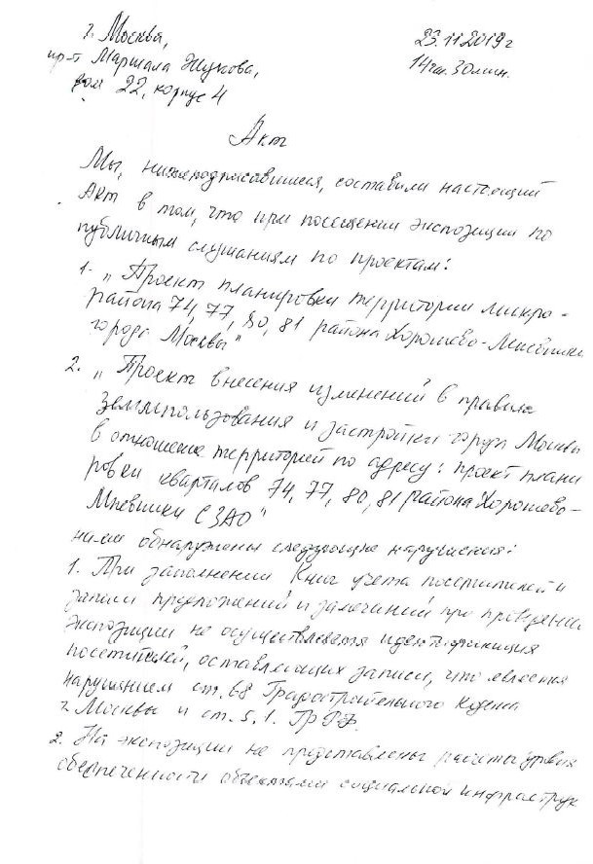  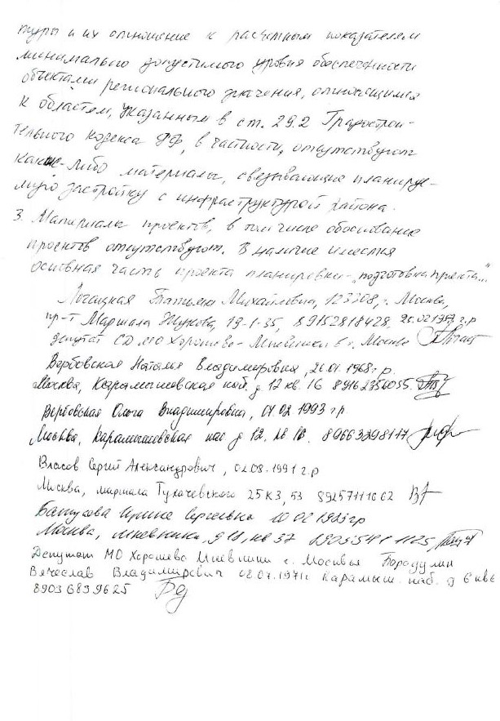  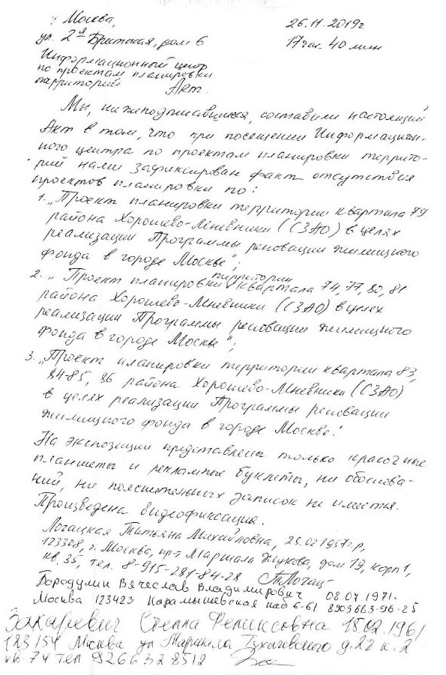  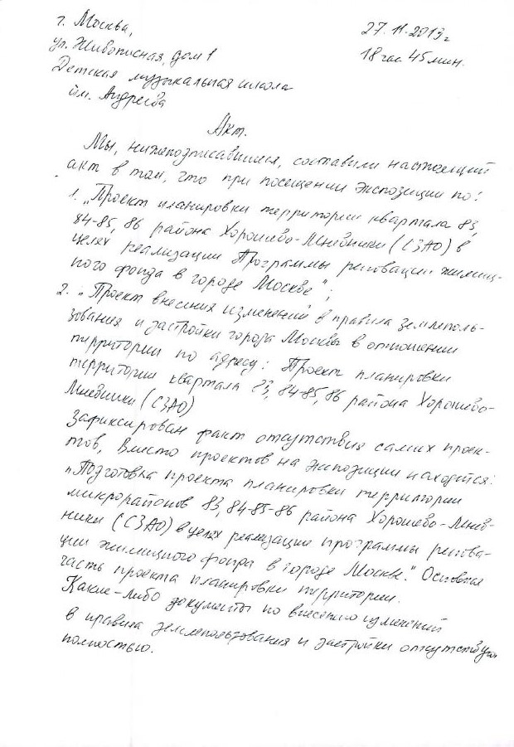  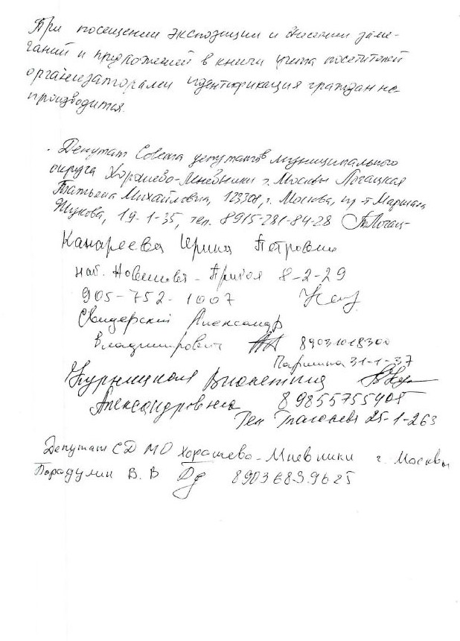  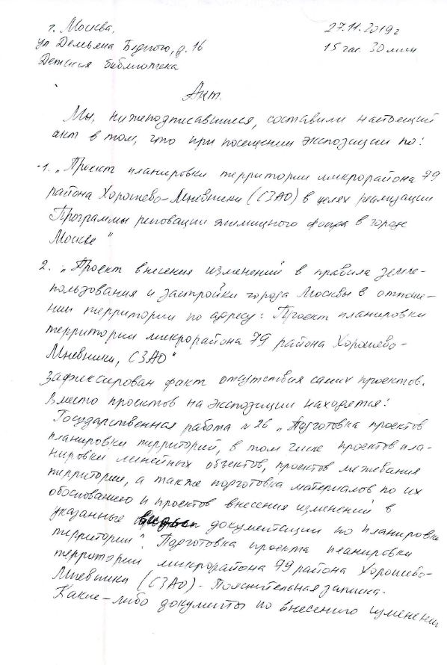  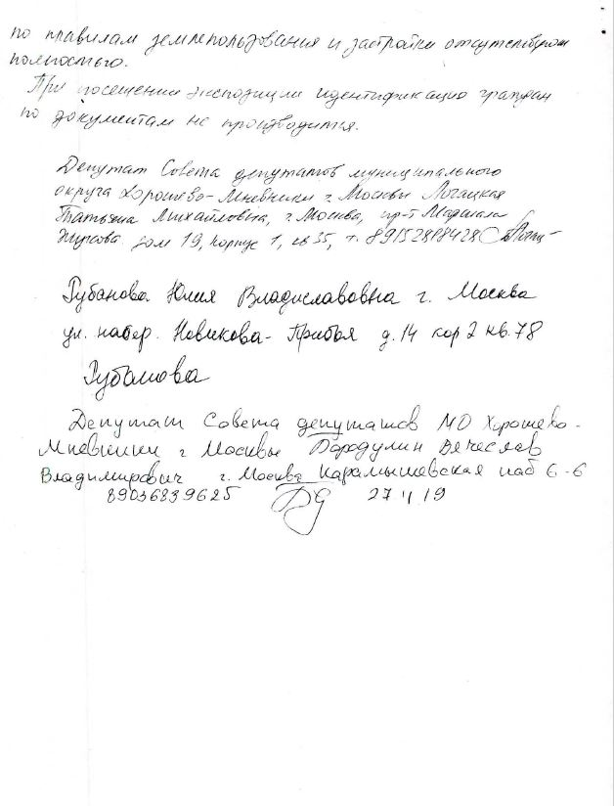 | 15 | Разработчикам проекта рассмотреть. возможность учета  Программа ренова-ции утверждена пос-тановлением Прави-тельства Москвы от 01.08.2017 № 497-ПП «О Программе рено-вации жилищного фонда в городе Москве». Публичные слушания по указан-ному проекту прово-дятся в установ-ленном порядке в соответствие с реше-нием Градострои-тельно-земельной комиссии города Москвы от 20.12.18 (протокол № 31, п.5; квартал 79).  Проект планировки территории микро-района 79 района Хорошево-Мневни-ки в целях реализа-ции Программы ре-новации жилищного фонда в городе Москве подготовлен на основании распо-ряжения Моском-архитектуры от 07.11.2017 № 448 «О подготовке проекта планировки терри-тории микрорайона 79 района Хорошево-Мневники (СЗАО)».  Процедура ПС про-ведена с 15.11.2019 в порядке, установлен-ном статьей 68 Зако-на города Москвы от 25.06.2008 № 28 «Градостроительный кодекс города Моск-вы» и постановле-нием Правительства Москвы от 30.12.08 № 1258-ПП «О по-рядке организации и проведения публич-ных слушаний при осуществлении гра-достроительной дея-тельности в городе Москве».  Проекты планировки территории микро-районов разработаны с соблюдением тре-бований всех дейст-вующих в настоящее время нормативов проектирования и строительства, регу-лирующих градо-строительную дея-тельность в городе Москве, в том числе в части плотности и высотности застрой-ки, обеспечения тер-ритории объектами транспортной, инже-нерной и социальной инфраструктуры.  ППТ предлагается комплексная реорга-низация жилой за-стройки, вошедшей в Программу ренова-ции, и проведение взаимосвязанного комплекса мер по сохранению и реор-ганизации сложив-шейся застройки микрорайонов. Новое строительство жилых домов рас-сматривается с учё-том нормативного обеспечения тран-спортной инфра-структурой; сущест-вующая дорожная сеть будет рекон-струирована в соот-ветствии с про-ектными решениями.  Материалы указан-ных проектов разме-щены с 15.11.2019 в открытом доступе на официальных сайтах префектуры СЗАО (www.szao.mos.ru) в разделе «Комиссия по вопросам градо-строительства, зем-лепользования и застройки при Пра-вительстве Москвы в СЗАО»; подразделе «Публичные слуша-ния»; «Проекты, по-яснительные запис-ки» и управы района Хорошево-Мневники.  Проекты планировки территории микро-районов разработаны с соблюдением тре-бований всех дейст-вующих в настоящее время нормативов проектирования и строительства, регу-лирующих градо-строительную дея-тельность в городе Москве, в том числе в части плотности и высотности застрой-ки, обеспечения тер-ритории объектами транспортной, инже-нерной и социальной инфраструктуры.  ППТ предлагается комплексная реорга-низация жилой за-стройки, вошедшей в Программу ренова-ции, и проведение взаимосвязанного комплекса мер по сохранению и реор-ганизации сложив-шейся застройки микрорайонов. Новое строительство жилых домов рас-сматривается с учё-том нормативного обеспечения тран-спортной инфра-структурой; сущест-вующая дорожная сеть будет рекон-струирована в соот-ветствии с про-ектными решениями.  Действующим зако-нодательством не предусмотрена обя-занность уполномо-ченных органов по проведению публич-ных слушаний или организатора их про-ведения по осущест-влению проверки сообщенных сведе-ний участниками публичных слуша-ний.
Меня, как жителя района Хорошево-Мневники, не просто не устраивают, а откровенно говоря, пугают представленные на публичных слушаниях предложения по проекту планировки территории (ППТ) и по проекту внесения изменений в правила землепользования и застройки района (ПЗЗ). Указанные предложения ущемляют мои гражданские и социальные права, в.ч. нарушают статью 10 законопроекта города Москвы "О дополнительных гарантиях жилищных и имущественных прав физических и юридических лиц при осуществлении реновации жилищного фонда в городе Москве" от 13.05.2017, а именно: 1. Сократится количество мест в школах и детских садах, рассчитанных на каждого жителя района. 2. Уменьшится количество парковок и машиномест после ввода жилья в эксплуатацию. 3. Резко возрастёт нагрузка на транспортную инфраструктуру. 4. Высотность новых домов в ПЗЗ и ППТ заявлена в 80 метров, что в два! раза превышает норму высотность домов, гарантированную горожанам мэром С.С. Собяниным (не выше 40 метров) в многочисленных выступлениях и интервью. И у нас нет оснований ему не верить; 5. Озеленение района практически исчезнет исходя из застройки всех озелененных территорий. Также прошу обратить вас внимание на многочисленные нарушения во время проведения этих слушаний: 1. Привлечение к обсуждению и голосованию большого количества людей, не проживающих на  территории нашего района, а, возможно, и города. 2. Проведение очного собрания без участия членов Окружной комиссии по вопросам градостроительства, землепользования и застройки в СЗАО г.Москвы. Прошу Правительство Москвы вмешаться в ситуацию и признать представленные материалы на публичных слушаниях не соответствующими требованиям Федерального и городского законодательства, признать собрание участников публичных слушаний от 03.12.2019г. не состоявшимся, признать публичные слушания по всему району не состоявшимися в связи с отсутствием самого предмета публичных слушаний–проектов в полном объёме. | 2 | Разработчикам проекта рассмотреть возможность учета.
Проверить геоподоснову перед каким-либо новым строительством, так как в 1967 году два 5-этажных дома провалились под землю, ибо геодезические показатели не позволяют строить дома повышенной этажности. Это также опасно тем, что фундаменты близлежащих домов могут “поплыть” при строительстве многоэтажки.  Заложить в проект больше парковочных мест. Необходимо обязательно создание подземных паркингов с возможностью не только покупки, но и аренды подземного машино-места. Стоимость подземного машино-места не должна превышать среднюю рыночную. Льготникам, переселяемым по программе реновации, машиноместа в подземных гаражах должны предоставляться бесплатно.  Согласно представленному эскизу застройки территории планируется реконструкция УДС с расширением Новохорошевского проезда от 3-й Хорошевской улицы до ул. Демьяна Бедного. Планируется организация проезда от Новохорошевского проезда до проспекта Маршала Жукова с обустройством парковочных карманов на раздельной полосе (проезд вплотную приближен к сохраняемым жилым зданиям по адресу: Новохорошёвский проезд, д.7). Рассмотреть возможность обустройства дороги через территорию бывшего Колледжа малого бизнеса вдоль промышленных предприятий по адресу: проспект Маршала Жукова, вл.6. Расширение Новохорошевского проезда должно быть не за счет тротуаров и зеленых насаждений и придомовых территорий. Между домами 5 и 7 по Новохорошевскому проезду исключить возможность сбора пробки из автомобилей, тщательно проработать этот участок при реорганизации УДС.  В проекте уменьшается общее количество наземных парковочных мест. Почему бы не организовать парковку рядом с колледжем малого бизнеса № 48 (Новохорошёвский проезд, д.1), а также на территории около планируемой станции метро “Улица Народного Ополчения”? Предлагаем обустроить многоярусный паркинг на месте заброшенного здания (бывшее дошкольное учреждение) по адресу: Новохорошёвский проезд, д.24, к.3. Либо при невозможности сделать паркинг, на месте этого здания надо обустроить детскую площадку или сквер.  Нужно обязательно в дальнейшем проработать вопрос включения в эскиз застройки территории благоустройства лесного массива на территории антенных полей с обустроенными парковочными карманами.  В проекте нужно обязательно предусмотреть исключение сквозного проезда по дворовым территориям, сформировать дворовые кластеры, с исключением сквозных проездов. У нас возникли опасения, что по новому проекту Новохорошевский проезд фактически превращается в дублер проспекта Маршала Жукова. Это дополнительные машины + открытие ФОК (а впоследствии и метро) - все будут парковаться во дворах. Необходимо защитить дворы от чужих машин. В целом проект реновации квартала 79 поддерживаю, замечаний по проекту не имею. | 4305 | Разработчикам проекта рассмотреть возможность учёта.
03.12.2019г. состоялись публичные слушания по «Проект внесения изменений в правила землепользования и застройки города Москвы в отношении территории по адресу: проект планировки территории квартала 79 района Хорошево-Мневники, СЗАО». Информационные материалы по теме публичных слушаний представлены на экспозиции по адресу: ул. Демьяна Бедного, д. 16 (в помещении Детской библиотеки № 242 ГБУК города Москвы «ЦБС СЗАО»). Экспозиция была открыта с 22.11.2019 по 28.11.2019. Материалы слушаний представлены на официальном сайте района Хорошево-Мневники.  Из представленных документов стало известно, что в непосредственной близости от подъездов нашего дома, находящегося по адресу: Новохорошевский проезд, дом 22, корпус 3, будет проходить дорога, обозначенная на плане как «проезд внутреннего пользования». Также проектом предусмотрено лишения жильцов дома придомовой территории (в частности со стороны подъездов), что меньше нормативно необходимого размера территории жилого дома, построенного в 1962г., расчет производился на основании Правил и норм планировки и застройки городов 1959г. СН-41-58.  Запроектированная дорога является сквозной, соединяя улицу Д.Бедного и 3-ю Хорошевскую улицу. Строительство дороги приведет к уничтожению всех палисадников и зеленых насаждений возле нашего дома. Таким образом, не только уничтожается придомовая территория, существовавшая с 1962 года, не только появится дорога с достаточно интенсивным движением (о культуре водителей и соблюдении скоростного режима известно всем), но и ставятся под угрозу наши жизни. В начале 2000-х годов в Выставочно-маркетинговом центре Управы района Хорошево-Мневники состоялась выставка «Перспективы развития района», в рамках которой, среди прочего, была представлена и дорога вдоль нашего дома. Представители управы района и проектировщики дали пояснения, что данная дорога будет построена только после сноса нашего дома. Именно это и было заложено в Генплан Москвы на период до 2025, утвержденный 5 мая 2010 года и в последний раз изменен законом г. Москвы № 10 от 15 марта 2017 года. На основании Генплана было принято постановление Правительства Москвы от 18.04.2006 № 267-ПП "О проекте планировки кварталов 73, 77, 79, 80 района Хорошево-Мневники города Москвы. В ноябре 2013 был представлен «Проект межевания территории квартала района Хорошево-Мневники, ограниченного 3-й Хорошевской улицей, Новохорошевским проездом, границей природного комплекса (2-й этап). Дорога вдоль нашего дома уже была запроектирована в этих документах, с учетом существующего проекта, проезд вдоль нашего дома становился сквозным, соединив Новохорошевский проезд с улицей Демьяна Бедного. И поток машин вдоль дома по Новохорошевскому проезду, дом 22, к.3 будет постоянным и круглосуточным. Автомобилисты предпочтут объезжать пробки от проспекта Маршала Жукова до ул. Маршала Тухачевского и ул. Народного Ополчения по более короткому пути. Ситуация с проездом усугубится из-за рядом расположенной школы, т.к. трассу будут использовать родители учащихся, привозя на автомобилях детей на учебу. Тогда и началась наша «борьба».  О данных проблемах жильцы нашего дома высказались в ходе публичных слушаний, Коллективное письмо жильцов дома было направлено в Окружную комиссию по вопросам градостроительства, землепользования и застройки при Правительстве Москвы в Северо-Западном административном округе города Москвы, подано в Префектуру СЗАО и Управу Хорошево-Мневники в установленные сроки (в течение недели с момента проведения публичных слушаний).  В Общероссийский день приема граждан (12.12.2013г.) жильцы дома обратились в Префектуру СЗАО и Управу Хорошево-Мневники. Управа предложила встречу с жильцами дома, которая состоялась 18.12.2013. На этой встрече присутствовали: Барахов А.В. - Первый зам. главы управы р-на Хорошево-Мневники;  Ливеров А.А. - зам. главы управы по строительству;  Лядухина Е.А. - начальник Территориально-планировочной мастерской Северо-Западного административного округа города Москвы Стрелкин В.В. - гл. специалист Департамента городского имущества. По поводу дороги и красных линий жильцам дома рекомендовали обратиться в «Комитет по архитектуре и градостроительству города Москвы» («Москомархитектуры»), "Главное архитектурно-планировочное управление Москомархитектуры" (ГУП ГлавАПУ") и Департамент городского имущества города Москвы (ДГИ г. Москвы). Жильцами дома были подготовлены и направлены соответствующие запросы и получены ответы. В результате наших действий, здравый смысл возобладал и постановлением Правительства Москвы № 614-ПП от 22.10.2014 «О признании утратившими силу постановлений Правительства Москвы от 3 июня 2003 г. № 431-ПП и от 18.04.2006 N 267-ПП» проекты были отменены и мы вздохнули с облегчением. Однако в ноябре 2019 года новый «Проект внесения изменений в правила землепользования и застройки города Москвы в отношении территории по адресу: проект планировки территории квартала 79 района Хорошево- Мневники, СЗАО» опять предусматривает эту же дорогу вдоль подъездов дома, только теперь ее отодвинули на пару метров. Но принципиально ничего не решается: дорога будет, дом остается (и ничего не известно, когда дом, включенный в программу реновации, будет снесён). На первом этапе предполагается (п 1.2. Положения об очередности планируемого развития территории, с этапами проектирования, сноса, строительства и реконструкции объектов капитального строительства): «Снос в установленном законом порядке следующих объектов: - здания нежилого назначения по адресу: улица Демьяна Бедного, дом 22, корпус 3, строение 1; - здания проходной по адресу: улица Демьяна Бедного, дом 24, строение 16; - боксовых металлических гаражей. Именно эти нежилые объекты мешают строительству будущей дороги. А снос нашего дома по адресу: Новохорошевский проезд, дом 22, корпус 3 относят ко второму этапу. Таким образом, достаточно велика вероятность, что вначале построят дорогу, которая действительно необходима для проезда и строительства домов, а потом, может быть, снесут наш дом. С учетом вышеизложенного предлагаем внести изменения в "Проект внесения изменений в правила землепользования и застройки города Москвы в отношении территории по адресу: проект планировки территории квартала 79 района Хорошево-Мневники, СЗАО" с учетом фактического использования. В существующий проект внести изменения, изложив п.1.2 Положения об очередности планируемого развития территории, с этапами проектирования, сноса, строительства и реконструкции объектов капитального строительства) следующие изменения:  Первый этап включает: снос в установленном законом порядке следующих объектов: здания нежилого назначения по адресу: улица Демьяна Бедного, дом 22, корпус 3, строение 1; здания проходной по адресу: улица Демьяна Бедного, дом 24, строение 16; боксовых металлических гаражей; многоквартирного жилого дома по адресу: Новохорошевский проезд, дом 22, корпус 3. Просим провести общее собрание жильцов дома с представителями заинтересованных сторон, с предварительным уведомлением, на территории, прилегающей непосредственно к нашему дому, для решения вопросов использования территории с учетом интересов жильцов дома, чьи права ущемляются данными проектными решениями. Результаты собрания зафиксировать соответствующими нормативными документами и опубликовать в средствах массовой информации, а также на сайте района и округа.  Просим Вас рассмотреть, учитывая п.6 ст.8 ФЗ № 59-ФЗ от 02.05.2006 "О порядке рассмотрения обращений граждан Российской Федерации», и принять решение по вопросу о невозможности одновременного существования дороги с интенсивным движением и нашего дома, а также переработать проект в части возвращения изъятой при проектных расчетах придомовой территории нашему дому по адресу: г. Москва, Новохорошевский пр-д, д. 22, корп. 3. | 1 | Разработчикам проекта рассмотреть возможность учёта.

Выводы и рекомендации Комиссии по «Проекту планировки территории микрорайона 79 района Хорошево-Мневники (СЗАО) в целях реализации Программы реновации жилищного фонда в городе Москве»:
1) Считать публичные слушания по «Проекту планировки территории микрорайона 79 района Хорошево-Мневники (СЗАО) в целях реализации Программы реновации жилищного фонда в городе Москве» состоявшимися и проведенными в соответствии с действующим градостроительным законодательством;
2) Рекомендовать разработчику рассмотреть предложения и замечания, поступившие в ходе проведения публичных слушаний.

Члены комиссии (оригинал документа подписан и размещен на официальном сайте префектуры СЗАО: www.szao.mos.ru)

